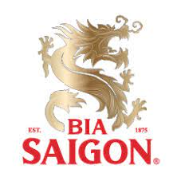
SAIGON LAGER: Вкус Вьетнама с 1992 года.
С огромной гордостью мы представляем Вам пиво, которое уже более 30 лет является неотъемлемой частью жизни миллионов вьетнамских ценителей. SAIGON LAGER — это не просто напиток, это символ дружеских встреч и искреннего гостеприимства, проверенный временем.
Наша миссия как импортера — привезти к вам подлинный вкус Юго-Восточной Азии, сохранив его аутентичность и безупречное качество. Мы тщательно отбираем продукт, который производится на самом современном технологическом оборудовании Вьетнама под контролем опытных местных пивоваров. Это гарантирует, что в каждой банке вас ждет тот самый свежий, чарующий и кристально чистый вьетнамский вкус, за который SAIGON LAGER полюбили у себя на родине.
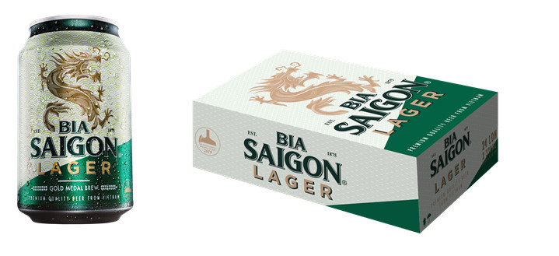
SAIGON LAGER — это светлое фильтрованное пиво с мягким, освежающим характером. Мы обратили внимание на этот бренд еще и потому, что его рецептура следует классическим канонам пивоварения, используя только натуральные компоненты.
Крепость: 4,2%
Состав: Только чистая вода, ячменный солод и отборный хмель — ничего лишнего.
Упаковка: Практичная алюминиевая банка, упакованная по 24 штуки в картонную коробку, что идеально подходит для любого формата отдыха — от домашних посиделок до больших вечеринок.
Рекомендации: Для наиболее полного раскрытия вкуса рекомендуем подавать пиво хорошо охлажденным, при температуре 10–15°С. Храните его в прохладном и сухом месте, чтобы каждый глоток дарил вам настоящее путешествие во Вьетнам.

Прайс-лист:

- Цена с доставкой до РЦ - 99.43 с НДС

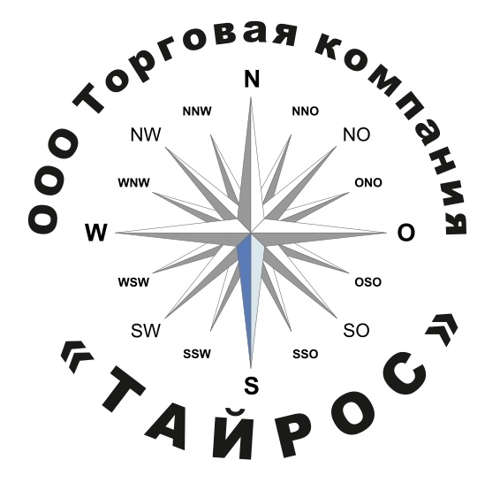
Контакты:
Эксклюзивный импортер/дистрибьютор в России:
ООО ТК «ТАЙРОС»
Россия, 143081, МО, г. Одинцово,
ул. Транспортная 2, стр. 19, пом. 17.
ИНН 5032218993, КПП 503201001
Тел. +7-916-745-24-34; +7 (495) 978-21-58.
Email: thairos@mail.ru. www.thairos.ru

